Práctica de laboratorio: Uso de Wireshark para examinar las tramas de Ethernet

Topología
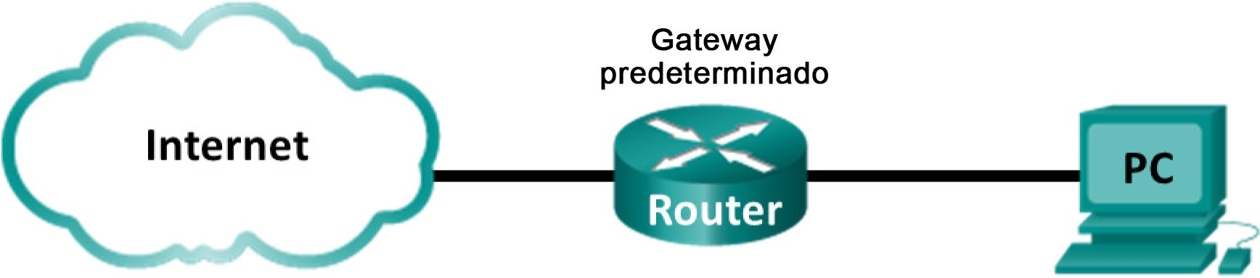

Objetivos
Parte 1: Examinar los campos de encabezado de una trama de Ethernet II Parte 2: Utilizar Wireshark para capturar y analizar tramas de Ethernet

Aspectos básicos/situación

Cuando los protocolos de capa superior se comunican entre sí, los datos fluyen por las capas de interconexión de sistemas abiertos (OSI) y se encapsulan en una trama de capa 2. La composición de la trama depende del tipo de acceso al medio. Por ejemplo, si los protocolos de capa superior son TCP e IP, y el acceso a los medios es Ethernet, el encapsulamiento de tramas de capa 2 es Ethernet II. Esto es típico para un entorno LAN.
Al aprender sobre los conceptos de la capa 2, es útil analizar la información del encabezado de la trama. En la primera parte de esta práctica de laboratorio, revisará los campos que contiene una trama de Ethernet II. En la parte 2, utilizará Wireshark para capturar y analizar campos de encabezado de tramas de Ethernet II de tráfico local y remoto.
Recursos necesarios
• 1 PC (Windows 7 u 8 con acceso a Internet y Wireshark instalado)

Parte 1: Examinar los campos de encabezado de una trama de Ethernet II
En la parte 1, examinará los campos de encabezado y el contenido de una trama de Ethernet II. Se utilizará una captura de Wireshark para examinar el contenido de esos campos.
Paso 1: Revisar las descripciones y longitudes de los campos de encabezado de Ethernet II.
Preámbulo | Dirección de destino | Dirección de origen | Tipo de trama | Datos | FCS
8 bytes | 6 bytes | 6 bytes | 2 bytes | 46 a 1500 bytes | 4 bytes
Paso 2: Examinar la configuración de red de la PC.
La dirección IP de este equipo host es 192.168.1.17, y el gateway predeterminado tiene la dirección IP 192.168.1.1.
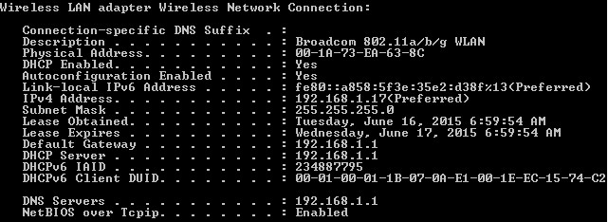
Paso 3: Examinar las tramas de Ethernet en una captura de Wireshark.
En la siguiente captura de Wireshark, se muestran los paquetes generados por un ping que se hace de un equipo host a su gateway predeterminado. Se le aplicó un filtro a Wireshark para ver solamente el protocolo de resolución de direcciones (ARP) y el protocolo de mensajes de control de Internet (ICMP). La sesión comienza con una consulta ARP para obtener la dirección MAC del router del gateway seguida de cuatro solicitudes y respuestas de ping.
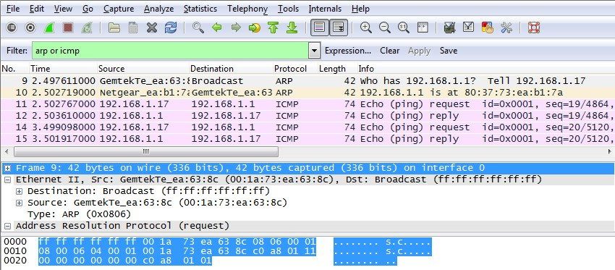
Paso 4: Examinar el contenido del encabezado de Ethernet II de una solicitud de ARP.
En la siguiente tabla, se toma la primera trama de la captura de Wireshark y se muestran los datos de los campos de encabezado de Ethernet II.
Campo | Valor | Descripción
Preámbulo | No se muestra en la captura. | Este campo contiene bits de sincronización, procesados por el hardware de la NIC.
Dirección de destino | Broadcast  (ff:ff:ff:ff:ff:ff) (Difusión  [ff:ff:ff:ff:ff:ff]) | Direcciones de capa 2 para la trama. Cada dirección tiene una longitud de 48 bits, o 6 octetos, expresada como 12 dígitos hexadecimales (0-9, A-F).  Un formato común es 12:34:56:78:9A:BC.  Los primeros seis números hexadecimales indican el fabricante de la tarjeta de interfaz de red (NIC), y los últimos seis números son el número de serie de la NIC.  La dirección de destino puede ser de difusión, que contiene todos números uno, o de unidifusión. La dirección de origen siempre es de unidifusión.
Dirección de origen | GemtekTe_ea:63:8c  (00:1a:73:ea:63:8c)
Tipo de trama | 0x0806 | Para las tramas de Ethernet II, este campo contiene un valor hexadecimal que se utiliza para indicar el tipo de protocolo de capa superior del campo de datos. Ethernet II admite varios protocolos de capa superior. Dos tipos comunes de trama son los siguientes:  Valor Descripción  0x0800 Protocolo IPv4  0x0806 Protocolo de resolución de direcciones (ARP)
Datos | ARP | Contiene el protocolo de nivel superior encapsulado. El campo de datos tiene entre 46 y 1500 bytes.
FCS | No se muestra en la captura. | Secuencia de verificación de trama, utilizada por la NIC para identificar errores durante la transmisión. El equipo emisor calcula el valor abarcando las direcciones de trama, campo de datos y tipo. El receptor lo verifica.
¿Qué característica significativa tiene el contenido del campo de dirección de destino?
_______________________________________________________________________________________ _______________________________________________________________________________________
¿Cuál es la dirección MAC del origen en la primera trama? _______________________
¿Cuál es el identificador de proveedor (OUI) de la NIC del origen? __________________________
¿Qué porción de la dirección MAC corresponde al OUI?
_______________________________________________________________________________________
¿Cuál es el número de serie de la NIC del origen? _________________________________

Parte 2: Utilizar Wireshark para capturar y analizar tramas de Ethernet
En la parte 2, utilizará Wireshark para capturar tramas de Ethernet locales y remotas. Luego, examinará la información que contienen los campos de encabezado de las tramas.
Paso 1: Determinar la dirección IP del gateway predeterminado de la PC.
Abra una ventana del símbolo del sistema y emita el comando ipconfig.
¿Cuál es la dirección IP del gateway predeterminado de la PC? ________________________
Paso 2: Comenzar a capturar el tráfico de la NIC de la PC.
- Abra Wireshark.
- En la barra de herramientas Network Analyzer (Analizador de red) de Wireshark, haga clic en el ícono Lista de interfaces.
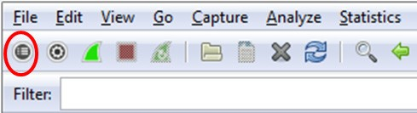
- En la ventana Capture Interfaces (Capturar interfaces) de Wireshark, haga clic en la casilla de verificación adecuada para seleccionar la interfaz en la cual comenzar la captura de tráfico. A continuación, haga clic en Start (Iniciar). Si no está seguro de qué interfaz revisar, haga clic en Details (Detalles) para obtener más información sobre cada interfaz de la lista.
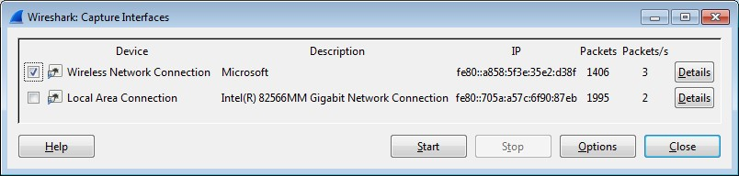
- Observe el tráfico que aparece en la ventana Packet List (Lista de paquetes).
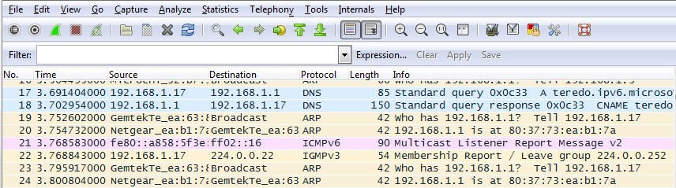
Paso 3: Filtrar Wireshark para que solamente se muestre el tráfico ICMP.
Puede usar el filtro de Wireshark para bloquear la visibilidad del tráfico no deseado. El filtro no bloquea la captura de datos no deseados, sino lo que se muestra en pantalla. Por el momento, solo se debe visualizar el tráfico ICMP.
En el cuadro Filter (Filtro) de Wireshark, escriba icmp. Si escribió el filtro correctamente, el cuadro debe volverse de color verde. Si el cuadro está de color verde, haga clic en Apply (Aplicar) para que se aplique el filtro.
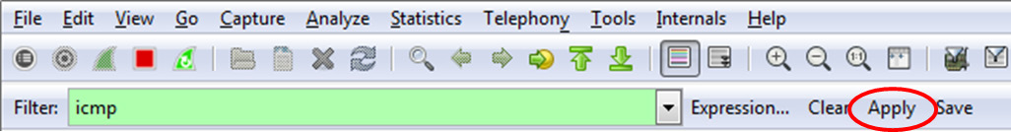
Paso 4: En la ventana del símbolo del sistema, hacer un ping al gateway predeterminado de la PC.
En la ventana del símbolo del sistema, haga un ping al gateway predeterminado con la dirección IP registrada en el paso 1.
Paso 5: Dejar de capturar el tráfico de la NIC.
Haga clic en el ícono Detener captura para dejar de capturar el tráfico.
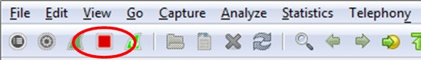
Paso 6: Examinar la primera solicitud de eco (ping) en Wireshark.
La ventana principal de Wireshark se divide en tres secciones: el panel Packet List en la parte superior, el panel Packet Details (Detalles del paquete) en la parte central y el panel Packet Bytes (Bytes del paquete) en la parte inferior. Si seleccionó la interfaz correcta para la captura de paquetes en el paso 3, Wireshark debería mostrar la información de ICMP en el panel Packet List (Lista de paquetes), de manera similar a la del siguiente ejemplo.
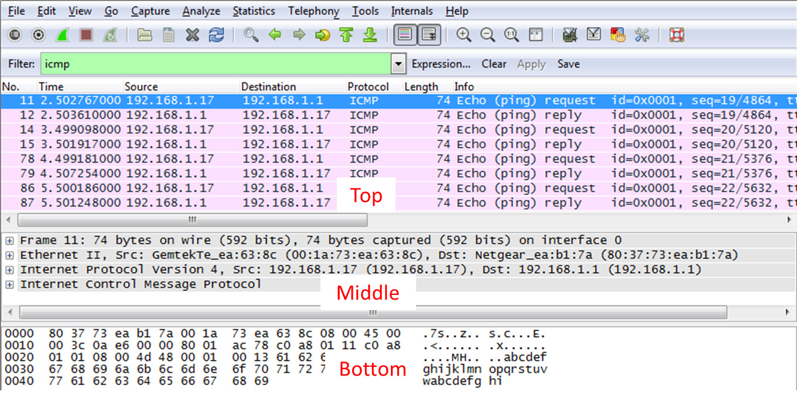
- En el panel Packet List (Lista de paquetes) de la parte superior, haga clic en la primera trama de la lista. Debería ver el texto Echo (ping) request (Solicitud de eco [ping]) debajo del encabezado Info (Información). Con esta acción, se debe resaltar la línea con color azul.
- Examine la primera línea del panel Packet Details (Detalles del paquete) de la parte central. En esta línea, se muestra la longitud de la trama (en el ejemplo, 74 bytes).
- En la segunda línea del panel Packet Details (Detalles del paquete), se muestra que es una trama de Ethernet II. También se muestran las direcciones MAC de origen y de destino.
¿Cuál es la dirección MAC de la NIC de la PC? ________________________
¿Cuál es la dirección MAC del gateway predeterminado? ______________________
- Puede hacer clic en el signo más (+) al principio de la segunda línea para obtener más información sobre la trama de Ethernet II. Observe que el signo más se transforma en un signo menos (-).
¿Qué tipo de trama se muestra? ________________________________
- En las últimas dos líneas de la parte central, se proporciona información sobre el campo de datos de la trama. Observe que los datos contienen información sobre las direcciones IPv4 de origen y de destino.
¿Cuál es la dirección IP de origen? _________________________________
¿Cuál es la dirección IP de destino? ______________________________
- Puede hacer clic en cualquier línea de la parte central para resaltar esa parte de la trama (hexadecimal y
ASCII) en el panel Packet Bytes de la parte inferior. Haga clic en la línea Internet Control Message Protocol (Protocolo de mensajes de control de Internet) de la parte central y examine lo que se resalta en el panel Packet Bytes.
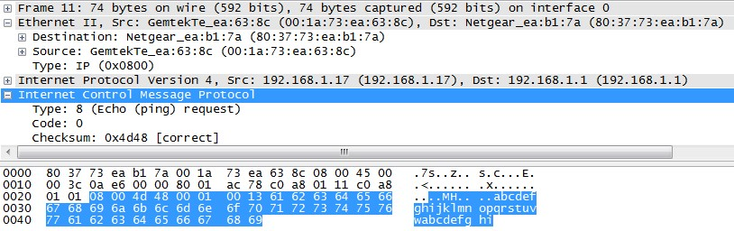
¿Qué texto muestran los últimos dos octetos resaltados? ______
- Haga clic en la siguiente trama de la parte superior y examine una trama de respuesta de eco. Observe que las direcciones MAC de origen y de destino se invirtieron porque esta trama se envió desde el router del gateway predeterminado como respuesta al primer ping.
¿Qué dispositivo y qué dirección MAC se muestran como dirección de destino?
___________________________________________

